МУНИЦИПАЛЬ МӘКТӘПКӘСӘ БЕЛЕМ БИРЕҮ
БЮДЖЕТ УЧРЕЖДЕНИЕҺЫ
БАЛА ҮҪТЕРЕҮ ҮҘӘГЕ «ТЕЙЕНКӘЙ» БАЛАЛАР БАҠСАҺЫ

“ҺУҒЫМ ҺУЙЫУ”
ФОЛЬКЛОР БАЙРАМЫ

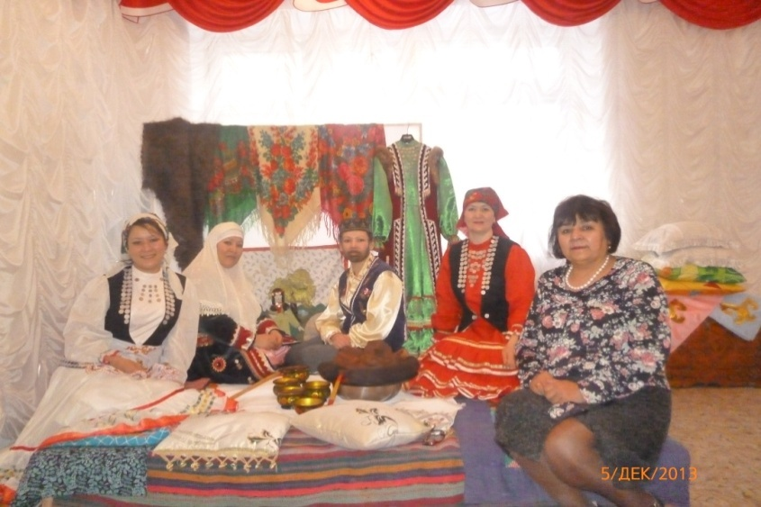

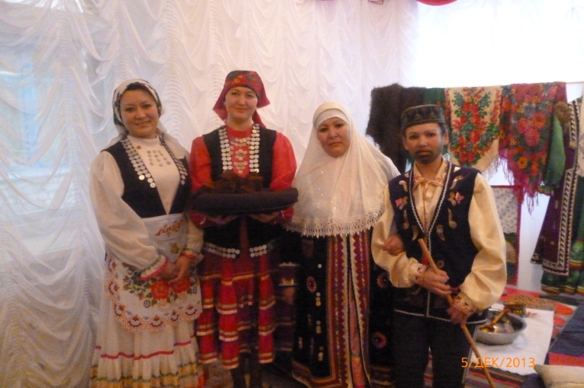

Әҙерләне:
Башҡорт теле тәрбиәсеһе
Хәсәновә З.А.
Меня зовут Жунусова Азалия. Мне 7 лет. Я родилась в городе Сибай, Республики Башкортостан. Башкортостан - это моя малая Родина, Родина моих родителей, моих бабушек и дедушек.
«Башкортостан – моя республика,
Мой соловьиный край
Мне жаль того, кто здесь ни разу не был ,
Мне жаль того, кому не пел курай!..»
М.Карим
Башкортостан многонациональная республика. Здесь, в дружбе и согласии живут разные народы. У каждого народа есть свои обычаи и традиции, так и у башкирского народа есть свои. Башкирский народ всегда отличался своей гостеприимностью, доброжелательностью, отзывчивостью. Обыденную работу могли превратить в традицию, обычай, а простое событие–в красивый большой праздник.
Я хожу в детский сад «Белочка», в башкирскую группу. Мы играем, танцуем, поем, но ещё мы изучаем культуру и историю родного края, традиции и обычаи своего народа. Я хочу Вам рассказать о таком обычае башкирского народа, как «Һуғым һуйыу».
Когда наступают зимние холода, в конце ноября или в начале декабря, хозяин дома собирает близких родственников и соседей, чтобы помочь зарезать скотину на зиму (в основном это крупно рогатый скот). Обычно работу начинают утром. Мужчины режут скотину, а женщины делают домашнюю башкирскую колбасу, тултырму, казы из конины. А вечером глава семьи приглашает всех на суп. Гости пробуют мясо, едят суп – бишбармак с курутом, и пьют кумыс. Гости говорят пожелания хозяевам дома и их детям , желают урожайного года и достатка в доме, поют песни и танцуют. В этот день бывает много детей. Для них проводятся различные игры. Таким образом, простой обычай превращается в большой праздник.

ҠЫМЫҘ-ҠЫМЫҘ ҠЫЗЫРЛАЙ
ҠЫҘҘАР ТУҪТАҠҠА ҠОЯ,
ҠЫМЫҘ ЭСЕП, ТЫП БАҪАМ,
ҠЫМЫҘ ЭСМӘЙ КЕМ ҠЫЯ!

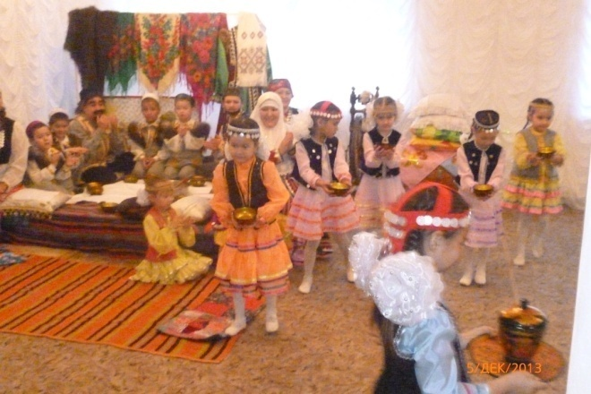

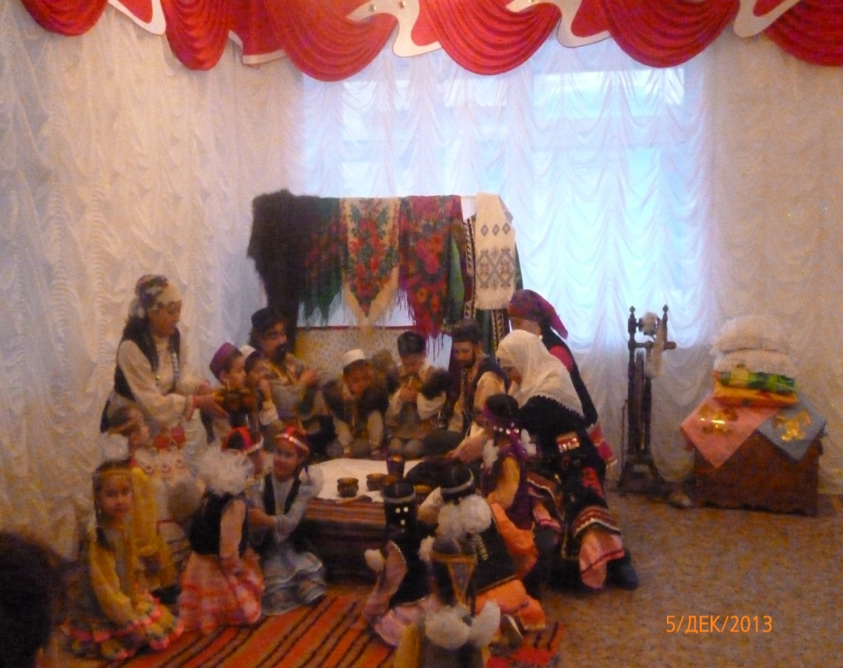

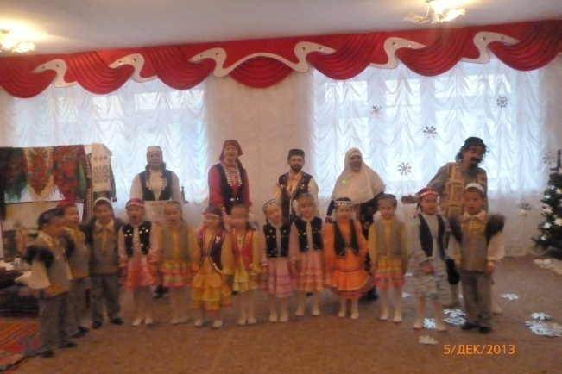

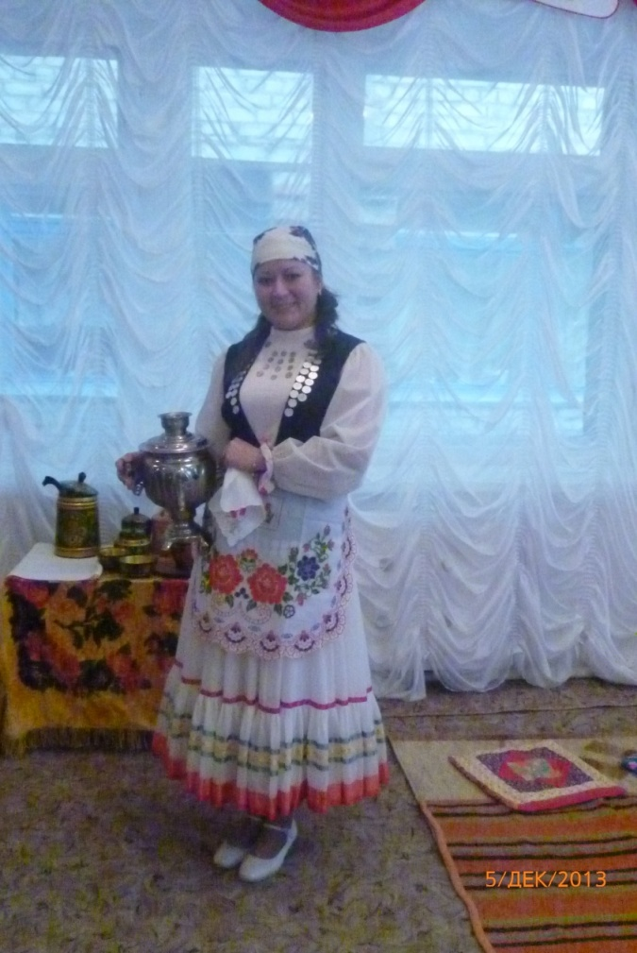

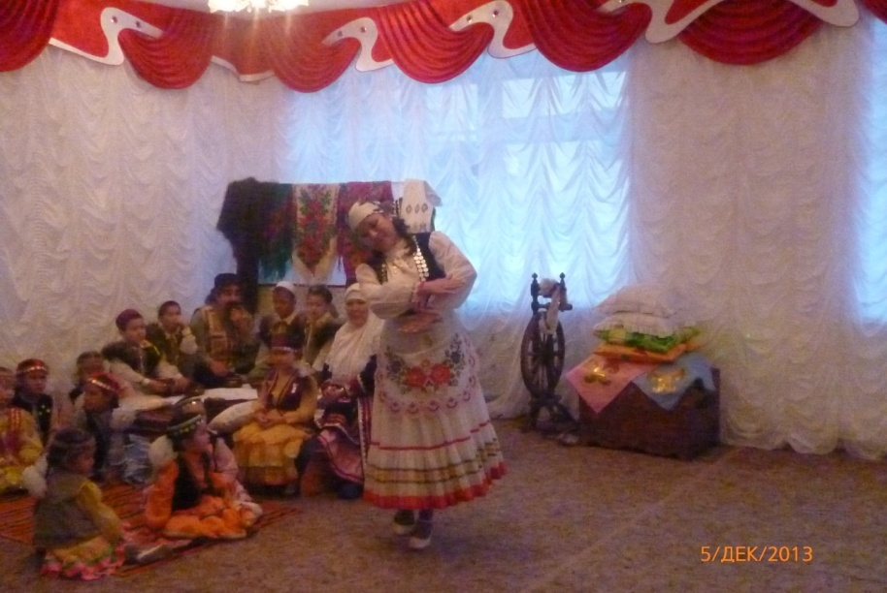

“Һуғым һуйыу” байрамы
Маҡсат:
-балаларҙы, башҡорттарҙың ата-бабаларыбыҙҙан ҡалып килгән йолаларҙың береһе – “һуғым һуйыу” йолаһы менән таныштырыу;
- башҡорт халҡының тормош-көнкүреше, кәсебе(малсылыҡ менән шөғөлләнеүе), ғөрөф-ғәҙәте, хеҙмәте, байрамдары тураһында белем биреү;
-милли ризыҡтар: бишбармаҡ, һурпа, ит, ит төрҙәре, ит өлөштәре, тултырма, ҡымыҙ турыһындағы белемдәрен тағы ла арттырыу;
-милли кейемгә һөйөү, ҡыҙыҡһыныу тойғоһо тәрбиәләү;
-халыҡ уйындарын, бейеүҙәрен, йырҙарын өйрәтеү, бейеү хәрәкәттәренең йөкмәткеһен аңлатыу;
-халҡыбыҙҙың ауыҙ-тел ижады менән таныштырыу (мәҡәлдәр, юрауҙар, теләктәр);
-дуҫлыҡ,туғанлыҡ тойғоһо тәрбиәләү;
-тыуған илгә, ергә, халҡыңа һөйөү хистәрен уятыу
-байрамда балаларҙың күңел күтәренкелеген, шатлыҡ хистәрен уятыу, кешеләргә ҡарата изгелек, оло ихтирам тәрбиәләү.

Байрам барышы
(зал ҡыш миҙгелен белдереп биҙәлгән, бер мөйөштә башҡорт өйөнөң күренеше).
- Музыка яңғырай, ҡыҙҙар аҡ күлдәктәрҙә кейенеп сығып йыр башҡара,
Ҡыҙҙар йырлап бөткәс, урындыҡҡа барып ултыралар, шунан бер малай йүгереп килеп инә лә
“Һуғым һуялар, әйҙәгеҙ өмәгә!” - тип саҡырып йөрөй(1-2 тапҡыр ҡабатлағас урындыҡҡа барып ултыра)
(ҡыҙҙар шиғыр ятларға торалар)
- Эй ҡыш етә, ҡыш етә,
Һуғым мәлдәре китә
Һуғым һуйыу – ул йола.
Һуғым һуйып ашамаһаң,
Ҡыштар оҙон тойола.
Ҡаҙ өмәләре үтә
Һуғым сиратын көтә!
2.Һалҡындар ятһын әле
Боҙҙар ныҡ ҡатһын әле
Берәүҙәр һуя үгеҙ,
Һуғым һимеҙ, күрегеҙ!
Күршеләр һуя тана
Танам дан тип маҡтана!
3.Ҡыҫыр һыйыр һуғымға,
Һөтө бөткәс һауымға.
Йығалар йылҡы малын
Беләләр шифа данын.
Лә иллала иллаһы
Һуғым – халҡым йолаһы!

Өләсәй менән хужабикә өйгә инә(һөйләшә – һөйләшә)
Хужабикә: һаумыһығыҙ, балалар. һаумыһығыҙ,ҡунаҡтар.
Өләсәй: һай ҡыҙҙарым да килеп еткән бит.
Әллә байрам булырын белеп килдегеҙме?
Ҡыҙҙар: эйе эйе, өләсәй, байрамға килдек.

Өләсәй:һай афариндар бик яҡшы.
Бына шулай ҡыш етеп, һыуыҡтар башланғас, һуғым мәлдәре лә етә, балаҡайҙарым, шулаймы?
Ҡыҙҙар: эйе,эйе шулай шул

Х.б. Айтуған улым,һуғым һуйыуға туғандарҙы, күрше күләмдәрҙе саҡырҙыңмы? Килеп етәләр ме?

Айтуған: барыһында саҡырҙым, киләләр,киләләр!

Х.Б. ҡыҙҙар, килендәр! Ир- егеттәр малды йығып, салғансы, эш менән булғансы, беҙ аш- һыу әҙерләй торайыҡ.

Өләсәй: әллә йырлап бейеп тә алаһығыҙмы?

(Ҡыҙҙар ҡапма ҡаршы әйтешеп бейейҙәр)
Әйтегеҙ әле ҡыҙҙар
Нисек һалма йәйәләр?
Бына шулай бына шулай,
Бына шулай йәйәләр.

Әйтегеҙ әле ҡыҙҙар
Нисек һалма ҡырҡалар?
Бына шулай бына шулай,
Бына шулай ҡырҡалар.
Әйтегеҙ әле ҡыҙҙар
Нисек икмәк баҫалар?
Бына шулай бына шулай,
Бына шулай баҫалар.
Әйтегеҙ әле ҡыҙҙар
Нисек ҡымыҙ бешәләр?
Бына шулай бына шулай,
Бына шулай бешәләр.

(ҡыҙҙар урындарына ултыралар)

Х.б. рәхмәт ҡыҙҙарым!
Өләсәй: рәхмәт, күңелдәрҙе күтәрҙегеҙ.

Өйҙөң хужаһы 3 малай менән килеп инәләр

Хужа: эш бөттө. Малдың ите татлы, йомшаҡ булһын өсөн тыныс, изге күңелле Азамат ағайҙан салдырҙыҡ.

Малайҙар: Эйе, эйе, беҙҙең Азамат олатай бик шәп, изге күңелле кеше ул.

Өләсәй: һай афариндар. Бик етеҙһегеҙ, эште лә тиҙ генә бөтөрҙөгөҙ бит. Арып- талып, асығып та киткәнһегеҙҙер.

Хужа:бар бар әҙерәк.

Х.б. килен, бар әле, ир –егеттәргә сәй эсереп, тамаҡ ялғатып ал,әле.

Өләсәй:эсәк-ҡарын таҙартырға ла ваҡыт етте.

Х.б. ҡайҙа әле, мин килен менән эсәк таҙартырға сығайым.
Әсәй, һеҙ йөрөп тормағыҙ. Ошонда аш һыу тирәһендә булышып тороғоҙ инде. Итте лә бешерергә ҡуям, ташып китмәһен ҡараштырып тороғоҙ
(өй эсендә ҡыҙҙар өләсәләре менән тороп ҡала.)

1 ҡыҙыҡай: Өләсәй, һин беҙгә һуғым йолаһын һөйләп бирсе, әле.

2 ҡыҙыҡай: уны нисек үткәргәндәрен белгебеҙ килә.

Өләсәй: ярай,ярай бик белгегеҙ килгәс һөйләйем, тыңлағыҙ.

Өләсәй: ҡар ятып, ныҡлы һыуыҡтар башланғас, ноябрь аҙаҡтарында декабрь баштарында кешеләр һуғымдарын һуя башлайҙар. Ҡайһы берәүҙәр йылҡы малын, икенселәре тана, һыйыр малдарын һуялар.
Һуғым һуйыуға хужалар туғандарын, күрше күләмдәрен саҡыралар. Малды, ғәҙәттә, иртәнсәк һуялар. Малды һуйған ваҡытта ҡатын-ҡыҙҙар ҡатнашмай. Ирҙәр сала, ә ҡатын-ҡыҙҙар эсәк йыуалар.

3 ҡыҙыҡай: беҙҙең әсәйҙәр, апайҙар кеүекме?

Өләсәй:эйе Камила ҡыҙым. Һеҙҙә ҙурайып,үҫеп еткәс ярҙам итерһегеҙ, әле, шулаймы?

Бөтә ҡыҙҙар: эйе, эйе шулай өләсәй.

4 ҡыҙыҡай: һуғым һуйғанда ярҙам иткән кешеләрҙе, туғандарҙы киске ашҡа саҡыралар тип ишеткәнем бар.

Өләсәй: дөрөҫ, ҡыҙым. Тиҙҙән күрше-күләмдәр ҙә килеп етерҙәр. Ашта бешәлер инде. Ҡыҙҙарым, уңғандарым әйҙәгеҙ киске табынға аш һыу әҙерләйек. Азалия, Илзиә ҡыҙҙарым барығыҙ самауырға һыу өҫтәп, күмерен һалып инегеҙ инде.
(фоновая музыка башҡортса)

Өләсәй бер нисә бала менән өйҙә. Хужа, салыусы, х.б., балалар өйгә килеп инәләр ҙә теләктәр әйтәләр:

Салыусы: һуғымығыҙ һимеҙ булһын!

Йәмил: ите татлы булһын!

Азалия: йөҙөгөҙ яҡты булһын!

Илзиә: иҫән-һау ризыҡҡа яҙһын!

Өләсәй: әйткәнегҙ килһен!!!

Хужа: әйҙәгеҙ, түрҙән уҙығыҙ!- тип түңәрәккә ултырта.

Х.б. иттә бешеп сыҡты!
Тултырма ла әҙер!- тип табаҡ менән ит киҫәктәрен ҡуя.

Х.б. Әсәй, ололата иттең өлөштәрен һин таратып бир инде

Өләсәй:ярай улайһа таратайым – тип башлай:

Салыу һөйәге - салыусыға,
Янбаш булыр – ҡыҙға,
Кейәү, улға – бейек үркәс,
Килен, ҡыҙға – бәләкәй үркәс,
Баш һөйәге – башлауға,
Туларғаһы – ташлауға
Ынтылығыҙ аш-һыуға!

Х.б: һуғым ите шул тиклем йомшаҡ булып бешкән.

Бөтәһелә: эйе, эйе, йомшаҡ,йомшаҡ.

Өләсәй: шул тиклем ите татлы.
Килен: ысынлапта, Азамат олатай, йомшаҡ,изге күңелле икәнһегеҙ!

Хужа: шулай,шулай. Ә беҙҙең бишбармаҡ әҙерме, икән?

Х.б. килен, ҡайҙа бишбармаҡты әҙерләй тор, әле.
(музыка ҡуйыла килен бишбармаҡ бейеүен башҡара ла табаҡ менән х.б әргәһенә бишбармаҡты ҡуя).
Х.б.: ваҡ-ваҡ шаҡмаҡ һалмабыҙ
Тәмләмәйсә ҡалмағыҙ!
Бишбармаҡ – ул ҡуллама
Ҡулламаға – һуңлама!
(аш һалыу иммтацияһы)
Өләсәй:ә һеҙ беләһегеҙме, һуғым һуйыуҙың төрлө ышаныу –ырымдары ла бар бит.
1 бала: бына, мәҫәлән, салыу һөйәген кәртә бағанаһына элеп ҡуйғандар.
2 бала: ни өсөн икән?

Өләсәй: ул малға ҡот, үрсем теләп тора тип ышанғандар.

Килен: мал үрсеһен өсөн, ашығын биҙәп, өйгә элгәндәр – тип һөйләгәндәрен ишеткәнем бар.

Х.б. асыу тотҡан кешегә асыуын еткереү өсөн,бәкәлтәйен биргәндәр икән.

Өләсәй: дөрөҫ. Ә кем ниндәй мәҡәл белә?

Хужа: һурпа эскәндең ҡарыны йыуан,
Ит ашағандың – балтыры йыуан.

Айтуған: ит ашаһаң – тешкә керә,
Ашамаһаң – төшкә керә.

Илзиә:ит ашаның – дәрт алдың,
Һурпа эстең – шифа алдың.

Азалия: ите – иткә,
Һурпаһы – биткә.

Өләсәй: эй, рәхмәт, ҡалай күп мәҡәлдәр, ышаныуҙар беләһегеҙ!
Х.б. шулай инде ,әсәкәйем, улар мәктәпкә бара торған балалар бит, уларҙы күп нәмәләргә өйрәтәләр бит бына беҙгә лә буш ҡул менән килмәгәндәр. Әйҙәгеҙ уларҙы ҡарап алайыҡ.

Ҡыҙҙар башҡарыуында “Ҡымыҙ” бейеүе.
(Ҡыҙҙар ҡымыҙ менән һыйлап бөткәс урындарына ултыралар)
Х.б: беҙҙең малайҙарыбыҙ ҡурайҙа ла һыҙҙырып уйнайҙар. Әйҙәгеҙ, бергәләп Ҡурайҙы уйнап алайыҡ.(ултырышалар)

Өләсәй: һай, афариндар! Йырлап-бейеп күңел асып алдыҡ. Хәҙер ашҡа хуш итергә лә ваҡыт етте.

Х.б.:ит өлөшө һәр кемгә
Күстәнәс булыр өйгә.
Матурлап төрөп алһын
Балалары ҡыуанһын!
Салыусы: малдарығыҙ күп булһын!
Малдарығыҙ ныҡ уңһын!!!

1 бала : ғәйеп ризыҡтар бирһен!

2 бала: : ғәйеп малдар бирһен!

3 бала: рәхмәт һыйығыҙға!!!

Салыусы: ашаныҡ та эстек, уйнап көлдөк
Инде етте беҙгә ҡайтыр саҡ!

Х.б.: иҫәнлектә һаулыҡта
Осрашырбыҙ тағыла.
Ә хәҙер күңелдәрҙән
Дәртле йырҙар ағыла!

Бергәләшеп тороп йыр йырлайбыҙ.

